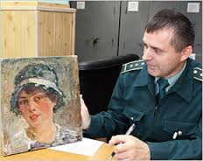
Предмет искусствоведческой экспертизы

сведения о фактах в связи с расследуемым или рассматриваемым в суде делом в пределах задач, разрешаемых судебной экспертизой в отношении:
- произведений изобразительного искусства
- музыки
- литературы
- антикварных изделий,
с помощью специально разработанных для этого методик и средств в определенном процессуальным законодательством порядке.

